**СТАРШАЯ ГРУППА**

**Тема недели: «Что я знаю о себе? Техника безопасности».**

**с 26.10.2020 по 30.10.2020 г.**

**Вторник 27.10.2020 г.**

**1.Познавательная деятельность (ФЭМП).** Тема: «Счёт предметов до 10».

**Материалы и оборудование:** фломастеры, ромашки 10 шт., бабочки 10 шт., белочка, орешки по 10 шт., изображения башен; 4 кирпичика, 2 пластины, куколка, зайчик, мишка, самолет, фланелеграф, круги, квадраты, треугольники.

**Организационный момент.**

*Воспитатель выставляет на фланелеграфе изображения ромашек и бабочек, предлагает детям ответить на вопрос: смогут ли все бабочки сесть на ромашки отдохнуть?*

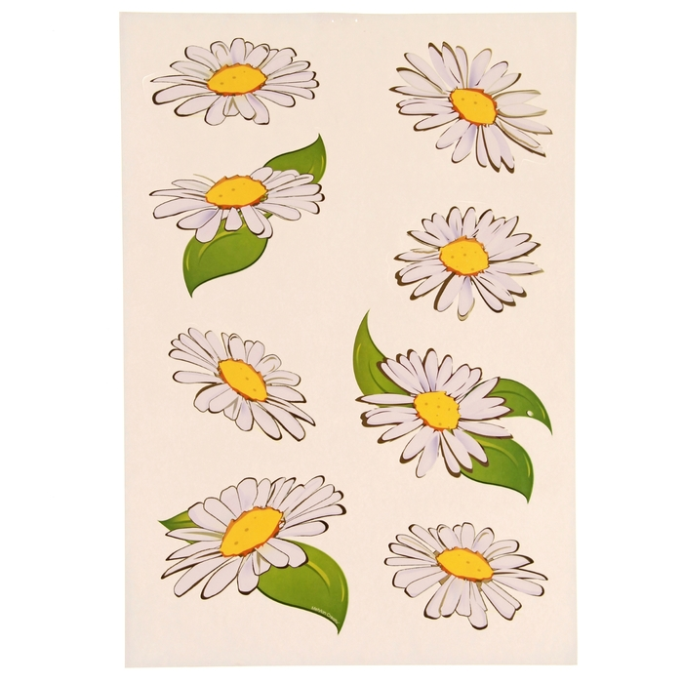

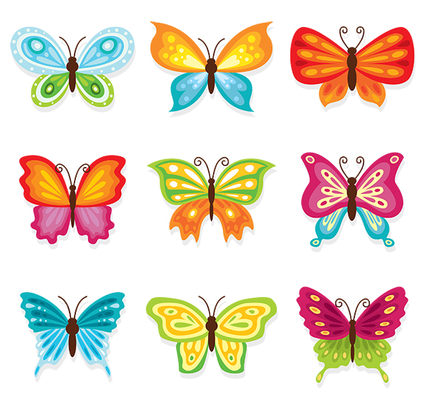

**Счет предметов.**

– Сколько ромашек? *(8.)* Сколько бабочек? *(9.)* Хватит ли бабочкам ромашек, чтобы отдохнуть? Как узнать? Какое число больше, меньше 8 или 9? Как проверить? *(Посадить бабочек на цветы.)* Почему 1 бабочка оказалась лишней?

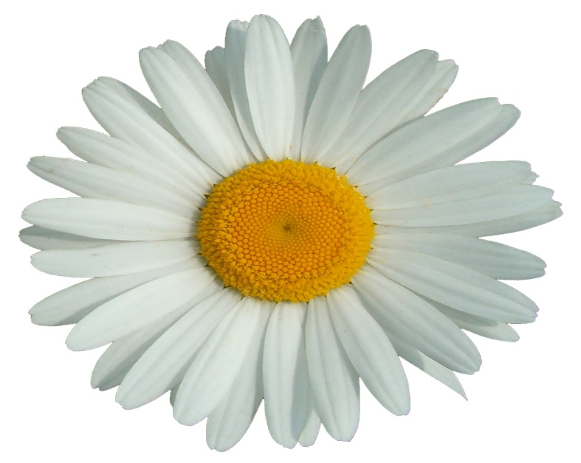

– На полянке выросла еще 1 ромашка, сколько стало ромашек? Давайте все вместе сосчитаем, хватит ли бабочкам ромашек. Почему? Выросла еще 1 ромашка. Сколько их стало? Почему стало 10 ромашек? Изменилось ли число бабочек? Почему? Сколько их? Всем ли ромашкам хватило бабочек? Почему? Какое число больше, меньше: 9 или 10? Как сделать, чтобы бабочек и ромашек стало поровну? До какого числа мы научились считать?

**Чтение стихотворения Я. Рамниса «Десяток».**

Вот задача для ребяток:

Как нам сосчитать десяток?

Один, два, три!

А за ними – посмотри,

Их нам надо быстро счесть.

Четыре, пять, шесть.

Дальше будет семь и восемь,

К ним и девять мы подбросим,

Единицу лишь прибавим

И десяток вмиг составим.

**Задания.**

Задание 1. Заштриховать самую высокую башню красным цветом. Самую низкую – желтым. Какая осталась башня? *(Ниже красной, синей, но выше желтой.)* «Башни» рассматриваем сначала у доски.

Задание 2. Сосчитать все круги, треугольники, квадраты. Сравнить, каких фигур больше, меньше.

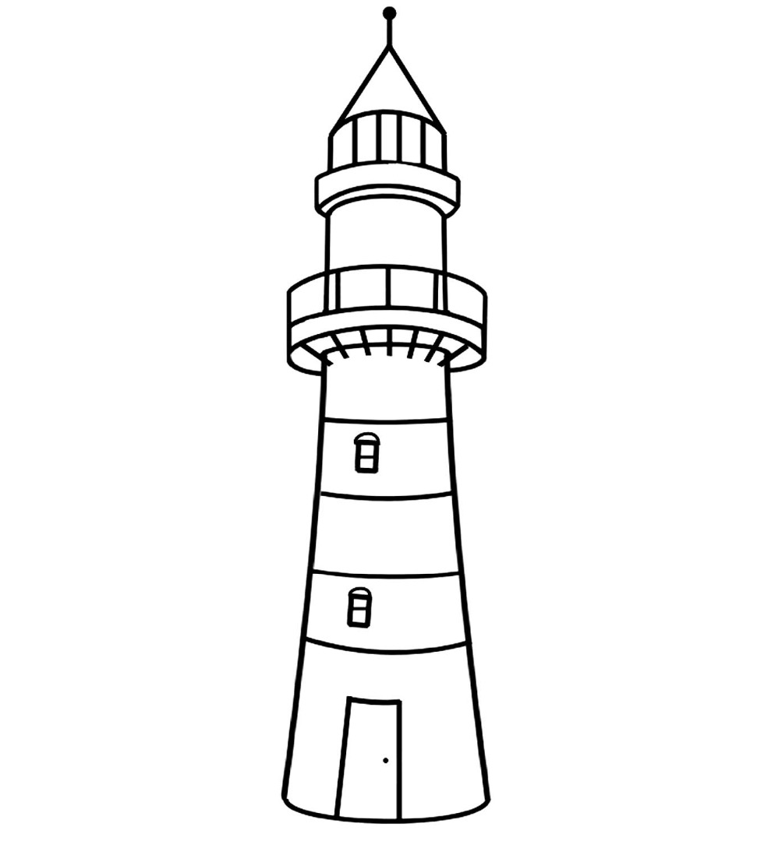



**Чтение стихотворения А. Барто «Самолет».**

**Физкультминутка**

**Подвижная игра «Самолет».**

Дети размещаются в любом порядке в кругу, шеренге, колонне и т. д. Это «самолеты в ангарах». Каждый должен помнить свой ангар – свое место. По сигналу самолеты «вылетают в учебный полет» и двигаются в любом направлении. При встрече с другим самолетом надо «планировать»: наклонять туловище вправо, влево, вперед с вытянутыми в стороны руками, чтобы «не сломать крылья». По следующему сигналу все самолеты летят в свои ангары. Игра повторяется 3–4 раза.

**Гимнастика для глаз.**

Пролетает самолет,

С ним собрался я в полет.

*Смотрят вверх и водят пальцами за пролетающим «самолетом».*

Правое крыло отвел, посмотрел,

Левое крыло отвел, посмотрел.

*Отводят попеременно правую и левую руки и следят за ними взглядом.*

Я мотор завожу

И внимательно гляжу.

*Делают вращательные движения руками перед грудью и следят за ними взглядом.*

Поднимаюсь ввысь, лечу,

Возвращаться не хочу.

*Встают на носочки и изображают полет самолета.*

**2. Изобразительная деятельность. Конструирование.** Тема «Моделирование самолетов».

– Надумали зайчик с мишкой самолет построить. Вот такой самолет нужно построить зайчику и мишке.

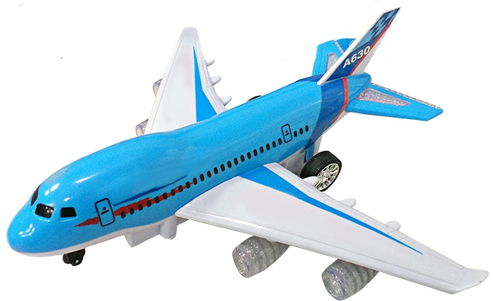

 У самолета есть крылья, хвост. *(Показывает.)* Давайте поможем зайчику и мишке построить самолет. Сначала нужно выложить горизонтальную дорожку из четырех кирпичиков. Умеете вы строить дорожку? Из чего нужно ее строить? Покажите, как нужно положить кирпичики.

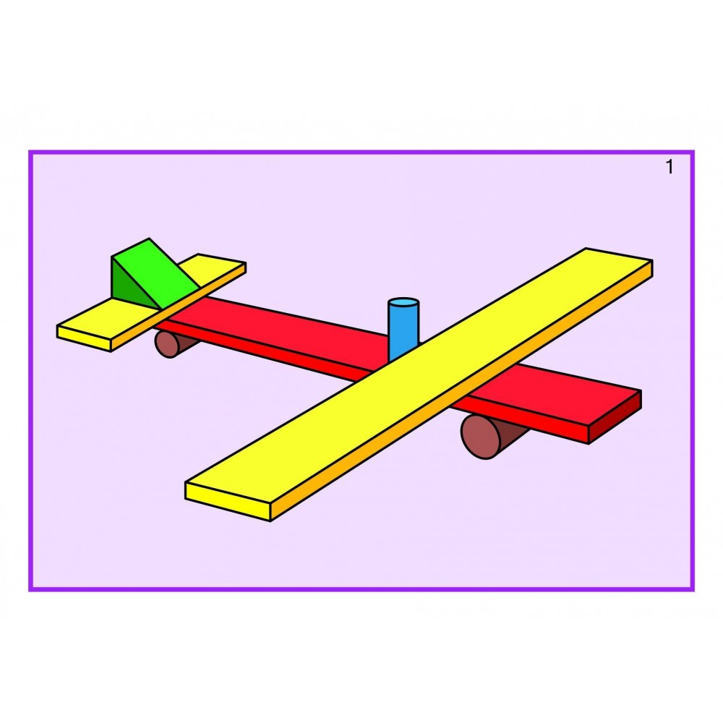*(Ребенок строит на столе воспитателя, воспитатель одновременно объясняет.)* Теперь сделаем крылья и хвост. Для этого возьмем две пластины. Что у меня в руках? Пластины одинаковые или разные? Правильно, одна пластина большая, другая поменьше. Из большой пластины мы сделаем крылья, а из маленькой – хвост. Сейчас сделаем крылья: положим большую пластину на второй кирпичик, вот так. Теперь положу пластину поменьше на конец дорожки – получится хвост. Самолет готов. Давайте спросим у мишки и зайчика, понравился ли им самолет. Самолет понравился. Мишка и зайчик говорят «спасибо». Сели они в самолет и полетели. Летит самолет, гудит: у-у-у (все вместе). Теперь вы сами постройте самолет. *(Дети строят, воспитатель следит за размещением пластин на дорожке.)*

*В конце занятия дети играют игрушечными самолетами, складывают строительный материал.*

**Рефлексия.**

– Что мы считали и до скольки?

– Какие задания выполняли?

– В какую игру играли?

– Что мы построили сегодня?

**3.Физическая культура.**

|  |  |  |
| --- | --- | --- |
| **1 часть**. Построение в шеренгу, проверка осанки и равнения. Построение в колонну по два. Ходьба в колонне по два, на сигнал воспитателя: «Поворот!» — дети поворачиваются через левое плечо и продолжают ходьбу. Бег в колонне по два, на сигнал воспитателя также выполнить поворот, не изменяя темпа бега. Бег и ходьба проводятся в чередовании.  2 **часть.. Общеразвивающие упражнения с обручем**. **«Богатыри»**  1. И. п.: основная стойка, обруч внизу. 1— поднять обруч вперед; 2— вверх, вертикально; 3— вперед; 4—--- вернуться в исходное положение, (5—6 раз).  2. И. п.: ноги на ширине плеч, обруч внизу. 1— поворот туловищ вправо, руки прямые; 2— вернуться в исходное положение То же влево (6 раз).  3. И. п.: стоя на коленях, обруч в обеих руках перед грудью.  1-поднять обруч вверх; 2-наклон вправо, руки прямые; 3-обруч прямо вперед; 4— вернуться в исходное положение. То же влево (8 раз).  4. И. п.: основная стойка в обруче, руки на поясе, обруч на полу. 1 — присесть, взять обруч с боков; 2 выпрямиться, обруч у пояса, руки согнуты; 3— присесть, положить обруч; 4— выпрямиться, вернуться в исходное положение (5—6 раз).  5. И. п.: сидя ноги врозь, обруч в согнутых руках перед грудью.  1—2—наклониться, коснуться ободом пола между носками ног; 3-4— вернуться в исходное положение (6—7 раз).  6. И. п.: основная стойка, руки на поясе, обруч на полу. Прыжки вокруг обруча вправо и влево (3—4 раза).  **Основные виды движений.**  **1. Пролезание** (боком, не касаясь руками пола, в группировке) подряд через три обруча, поставленных на расстоянии 1 м один от другого (2—З раза).  **2. Ходьба по гимнастической скамейке** на носках, на середине перешагнуть через предмет (кубик или набивной мяч) и сойти не спрыгивая (2—3 раза).  **3. Прыжки на двух ногах на мягкое препятствие** (высота 20 ем), прыжки с трех шагов на препятствие (5—6 раз).  Вначале выполняются упражнения в пролезании подряд через три обруча, затем дети переходят к выполнению упражнения в равновесии (поточно двумя колоннами после показа и объяснения). После этого пособия убираются; воспитатель кладет два мата (один на другой) и предлагает выполнить прыжок на препятствие (с места), используя взмах рук, затем прыжок с трех шагов разбега. Выполняется двумя колоннами поточно.  **Подвижная игра «Гуси-лебеди».**  **3 часть.** Игра малой подвижности «Летает — не летает». Дети стоят по кругу, в центре — воспитатель. Он называет одушевленные и неодушевленные предметы, которые летают и не летают. Называя предмет, воспитатель поднимает вверх руки. Например, воспитатель говорит: Птица летает, стул летает, самолет летает» и т. д. дети должны поднять руки вверх, если назван летающий предмет. | 5-6 р.  6 р.  8 р.  5-6 р.  6-7 р.  3-4 р.  2-3 р.  2-3 р.  5-6 р.  2-3 р. | П/И |
| На одном краю зала обозначается дом, в котором находятся гуси. На противоположной стороне зала стоит пастух. Сбоку от дома логово, в котором живет волк, остальное место — луг. Выбираются дети, исполняющие роль волка и пастуха, остальные изображают гусей. Пастух выгоняет гусей на луг, они пасутся и летают.  Пастух. Гуси, гуси!  Гуси (останавливаются и отвечают хором). Га, га, га!  Пастух. Есть хотите?  Гуси. да, да, да!  Пастух. Так летите!  Гуси. Нам нельзя:  Серый волк под горой  Не пускает нас домой.  Пастух. Так летите, как хотите,  Только крылья берегите!  Гуси, расправив крылья (расставив в стороны руки), летят через луг домой, а волк, выбежав из логова, старается их поймать (запятнать). Пойманные гуси идут в логово. После нескольких перебежек подсчитывается количество пойманных волком гусей. Затем выбираются новые волк и пастух. |